Общественная ученическая газета МБОУ " Поваренкинская ООШ"
Сегодня в номере:
ГОРОДОК
Гордость школы
Выпуск № 2
Декабрь 2011 г
Гордость школы
В ноябре в нашей школе проходил школьный тур олимпиад по предметам. По отдельным предметам отличились ребята, которым предстояло защищать честь школы в муниципальном этапе. И пусть они не стали победителями и призерами, но показали не плохие результаты.
Также учащиеся приняли участие в дистанционной открытой всероссийской интеллектуальной олимпиаде школьников « Наше наследие» по теме
« Отечественная война 1812 года».
Результат:
Авдеенок Александр 5 класс- диплом 1 степени.
Рудак Виктор 8 класс-Диплом 1 степени в личном зачете.
Ермолаева Карина 8 класс - Диплом 2 степени в номинации « Кроссворд»
Яковлева Алина 8 класс- сертификат участника.
Ребята, мы вами гордимся!
Ожиганова Наталья 6 класс

Школьный парламент
На заседании районного школьного парламента, состоявшемся в декабре мы определили план работы на 2011-2012 учебный год. Нами запланировано три районных акции в которых должны принять участие школьники района.
1.Районная акция «Новогодние сюрпризы»
Цель:Повышение уровня социальной активности школьников и детей с ОВЗ
2.Районная акция «Будущее моей профессии»
Цель:Информация выпускников о своей будущей профессии
3.Районная акция «Наша школа - территория ЗОЖ»
Цель: популяризация здорового образа жизни, привлечение школьников к занятию спортом
Яковлева Алина
президент детской организации
страны « Детство»
Знатоки дорожных правил
С 19 по 26 декабря 2011г проходил школьный этап районного конкурса « Знатоки дорожных правил». Ребята разных возрастных категорий проходили тестирование на знание Правил дорожного движения.Из числа победителей школьного очного этапа определились участники муниципального дистанционного: Авдеенок А, Яковлева А, Рудак В, Нестеров А.
Гончаренко В 9 класс

Новый год
Ах, какой чудесный праздник-Новый год. Все ребята ждут его с нетерпением. Наверное, ни к одному празднику не начинают готовиться так рано, как к Новогодней елке. Уже в начале месяца учащиеся школы стали задумываться о том какой выбрать костюм. Каждый год учащиеся нашей школы готовят сказочное представление для родителей и гостей.
В красочно украшенном фойе стоит красавица ель. Ребята в маскарадных костюмах, ждут своего выхода. Учащиеся 5-9 класса приготовили сказку « В огне не горит, в воде не тонет», где показали зрителям, как бравый солдат Игнат прошел все испытания, победил Змея- Горыныча и вернул людям Новогодний праздник. Учащиеся начальных классов представили зрителям сказку « Колобок на новый лад».
Зрители были в восторге.
И вот наконец долгожданные гости праздника: Дед Мороз и Снегурочка.
Они поздравили всех присутствующих на празднике с наступающим Новым годом и пригласили в хоровод. Потом ребята рассказывали стихотворения, пели песни и получили новогодние подарки от Деда Мороза.
Новый год это самый любимый праздник не только детей, но и взрослых.
Ермолаева Карина 8 класс

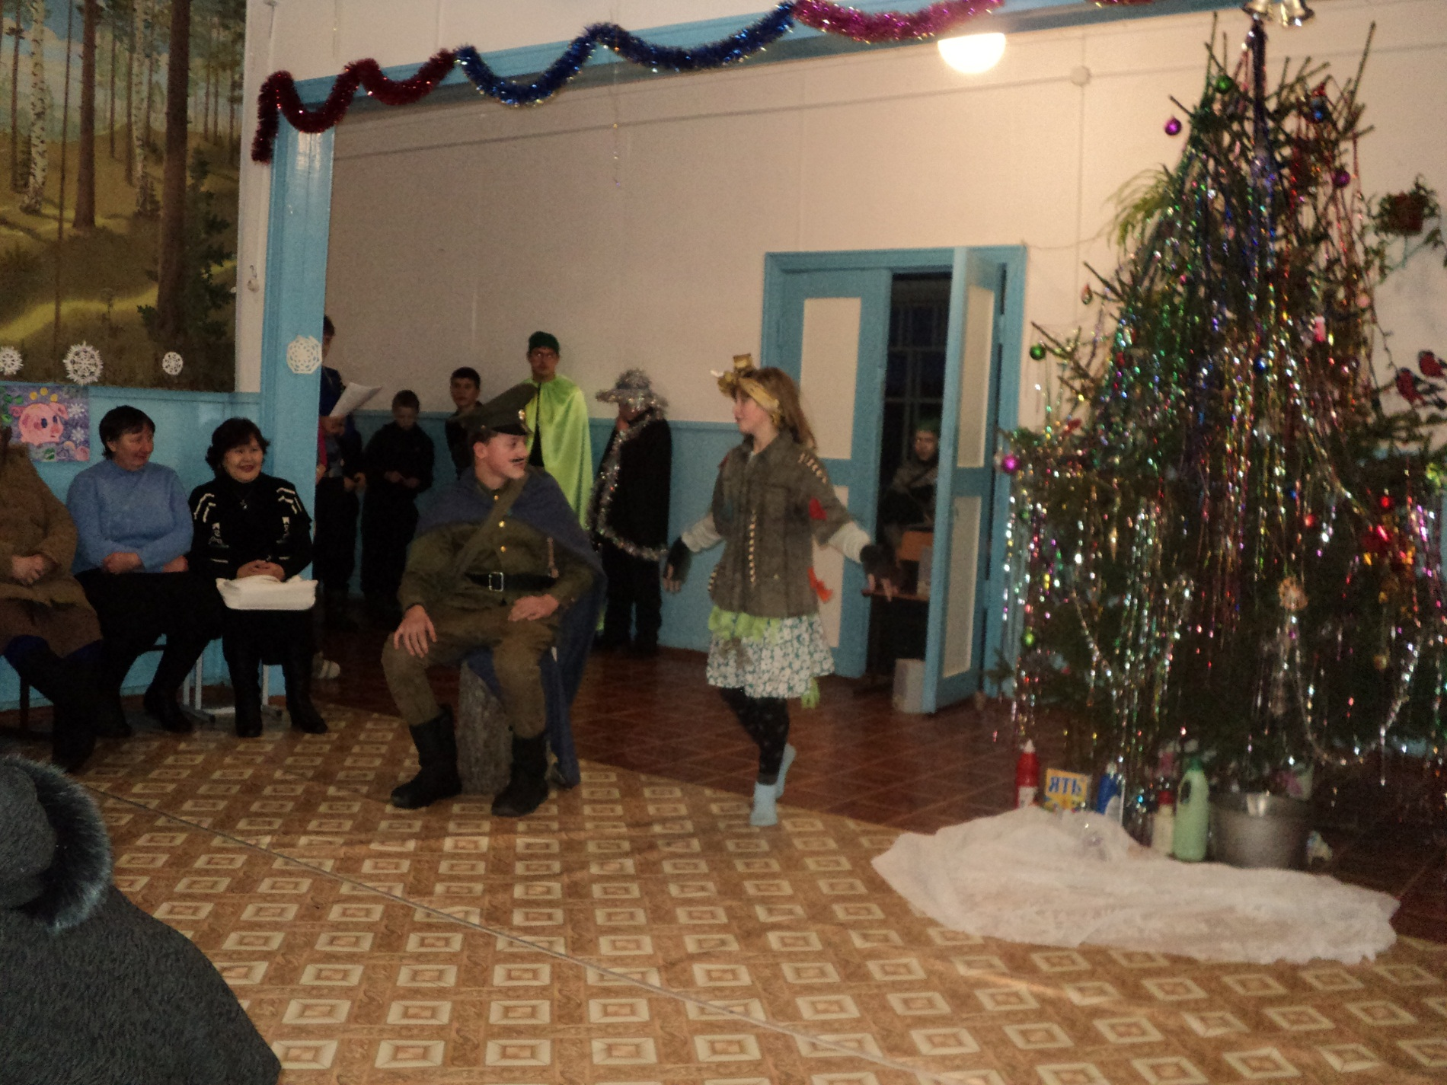
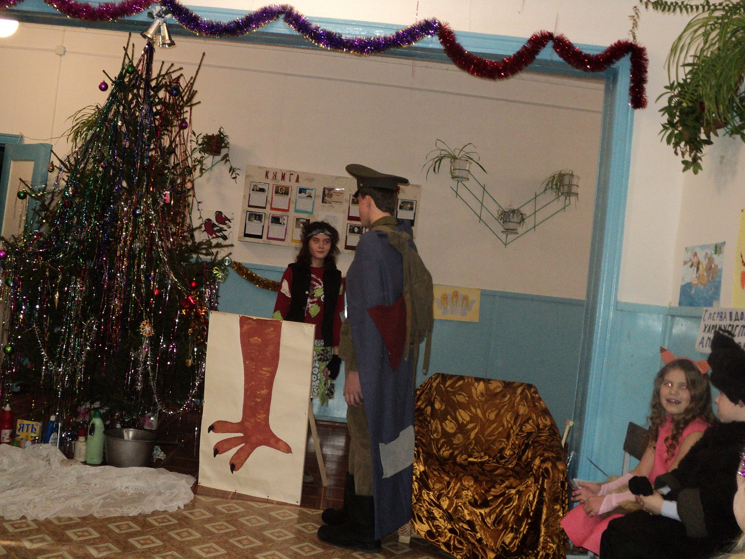
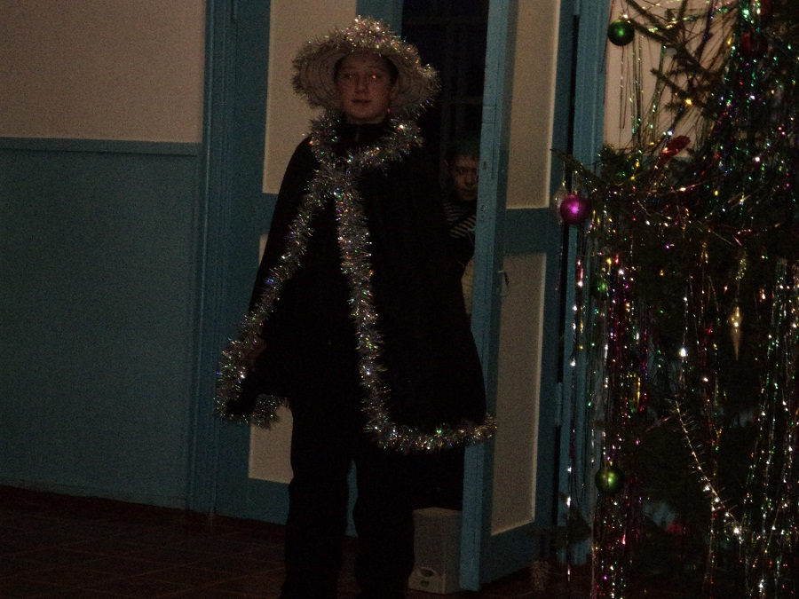
С НОВЫМ ГОДОМ!

Творчество учащихся

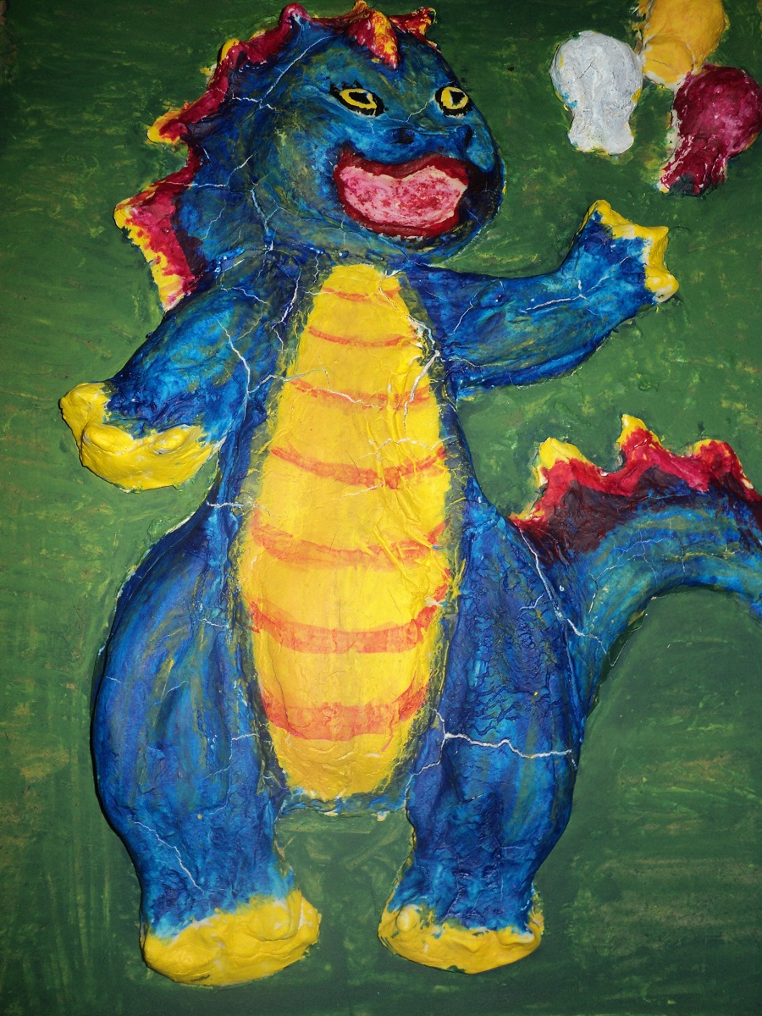
Гончаренко София 3 класс Царьков Денис 2 класс
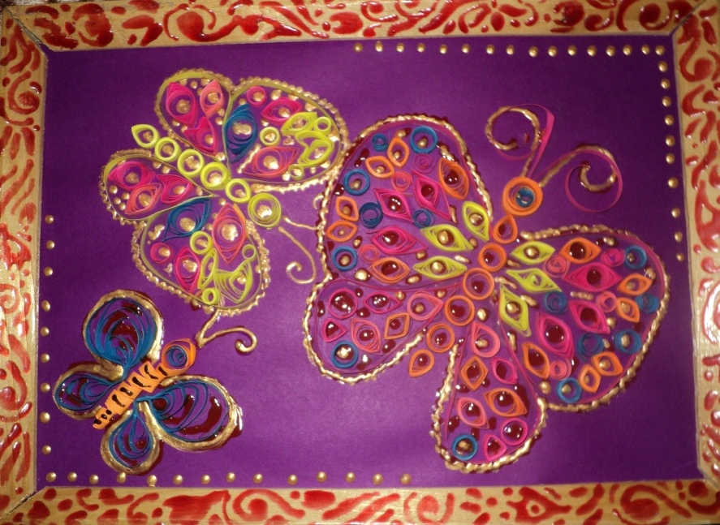
Наймушина Ангелина 2 класс
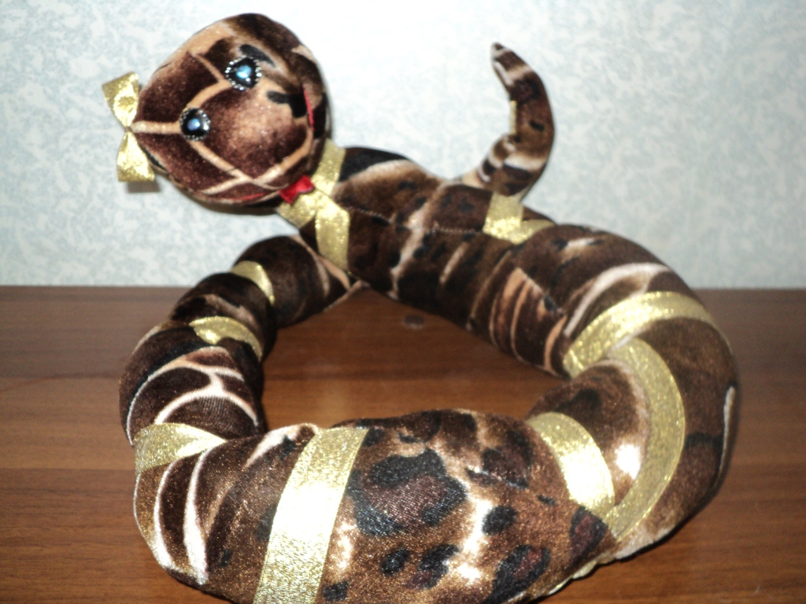
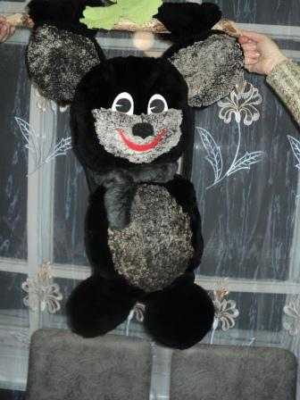
Ожиганова Наталья 6 класс Ермолаева Карина 8 класс

